# 感控培养管理系统需求分析

## 公共部分

### 基础维护

#### 科室信息

取Lis系统的Deptment表人员信息

科室信息表添加“所属感控监测类型”，感染管理科为“感控监测类型”，其他科室为“科室监测”;

感控监测类型分为感控管理部门监测及科室监测，以采样科室区分;

#### 人员信息

取Lis系统的Puser表人员信息

#### 科室人员绑定

#### 字典类型维护

基础字典表维护

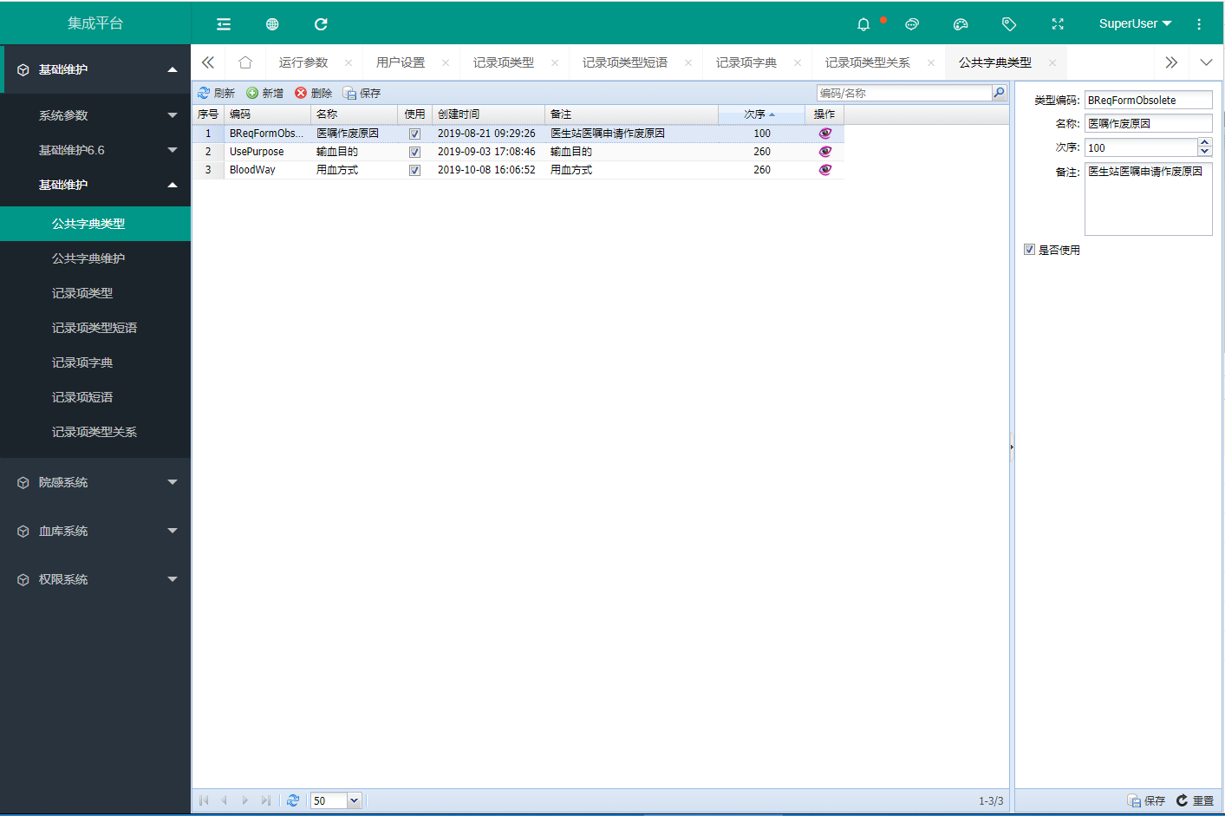

#### 公共字典维护

基础字典表维护

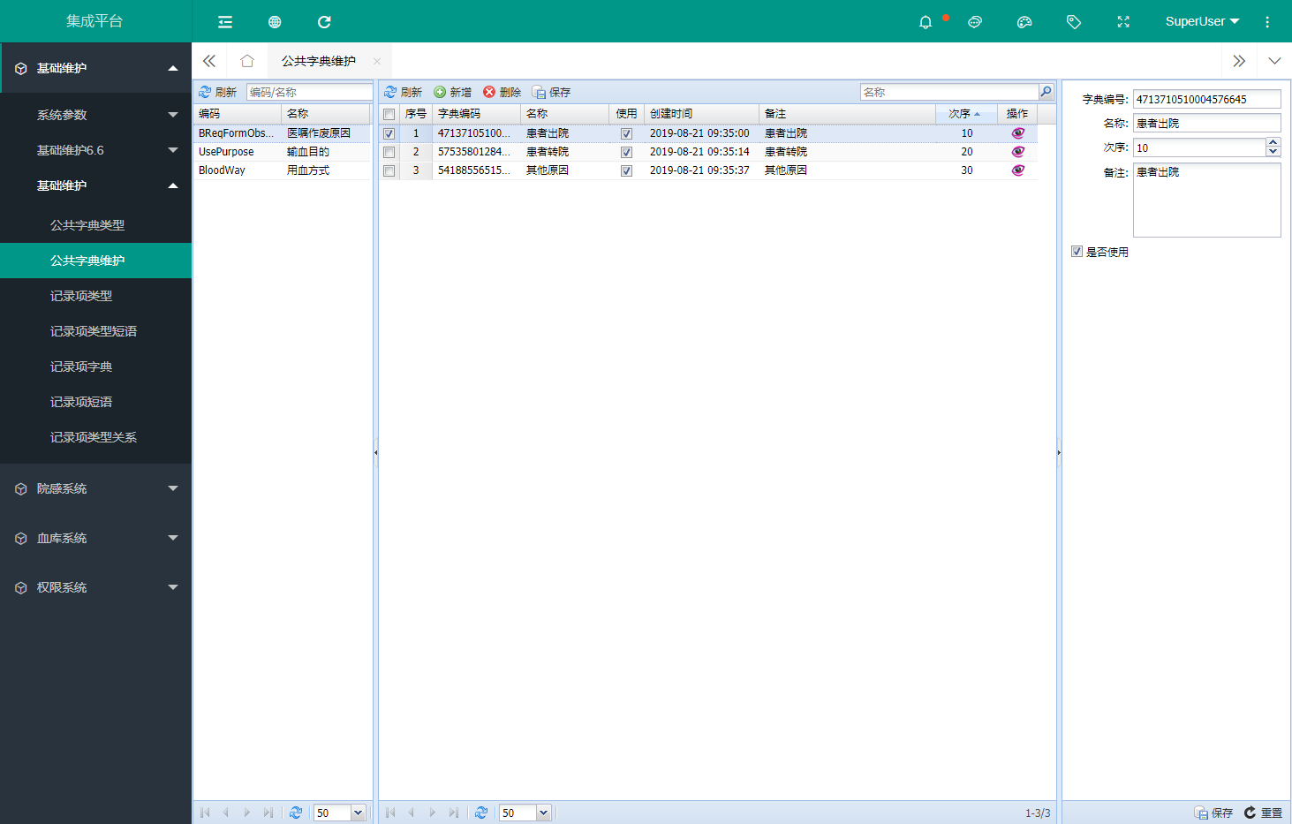

#### 记录项类型维护

新增表维护

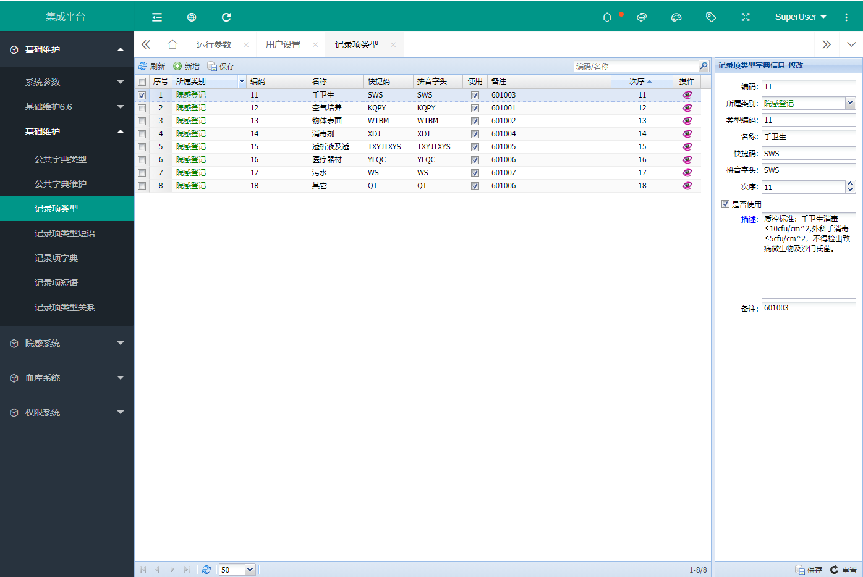

#### 记录项类型短语维护

可以在公共记录项类型维护里维护，也可以单独拆开维护

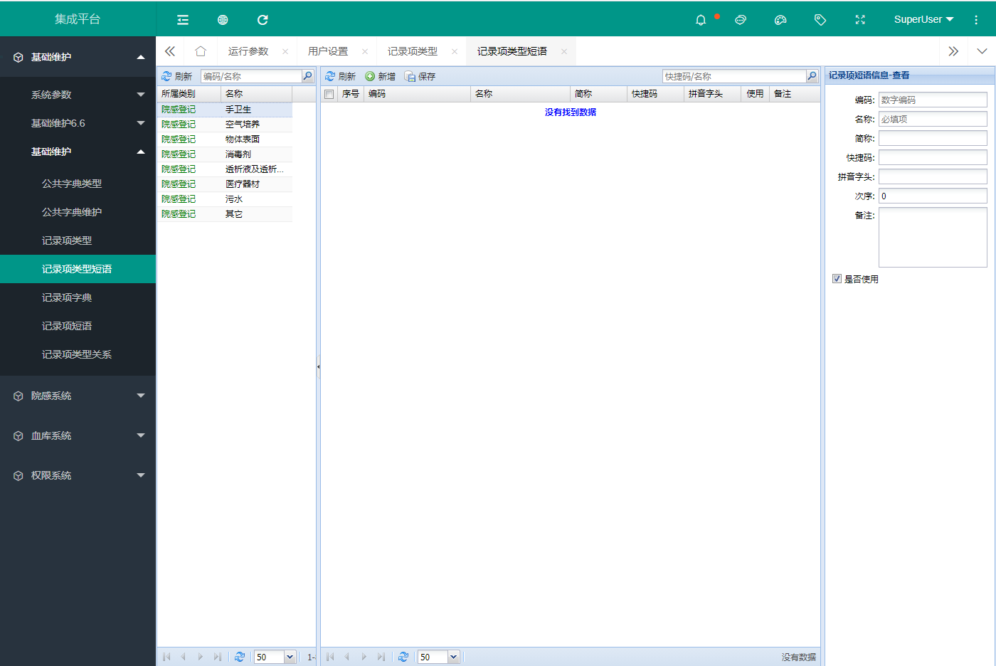

#### 记录项维护

新增表维护

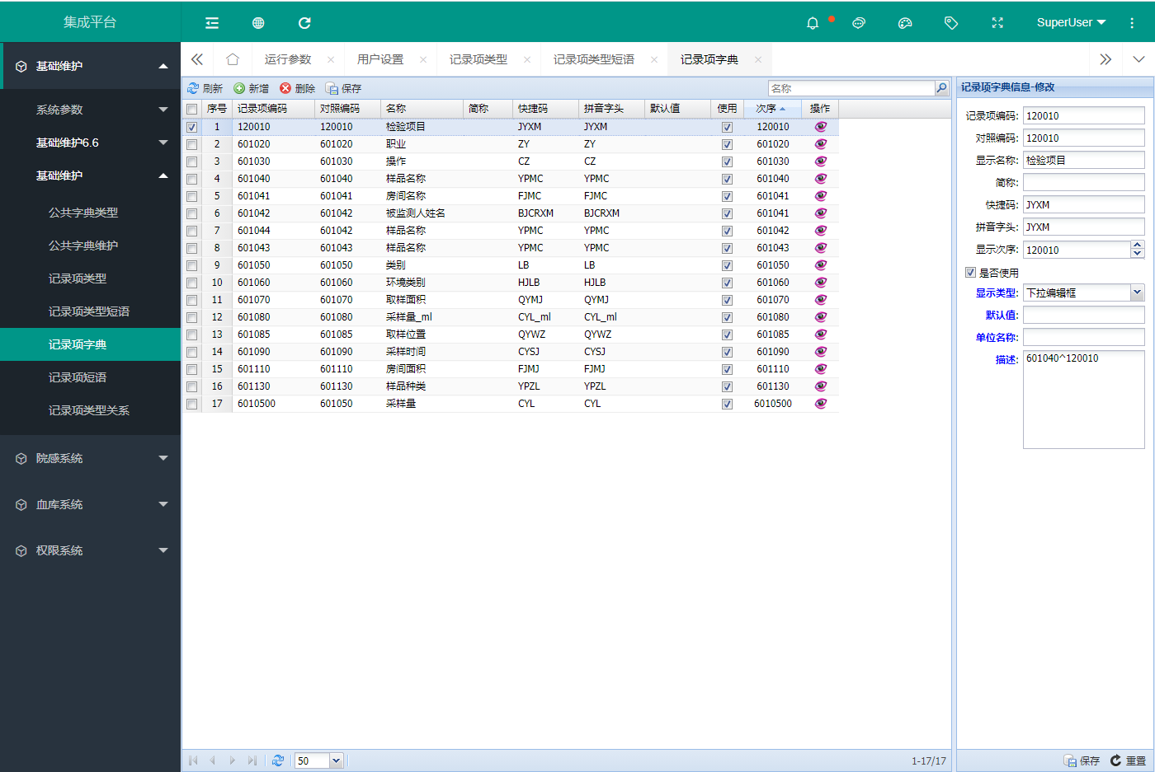

#### 类型与记录项关系

维护记录项类型字典与记录字典关系信息

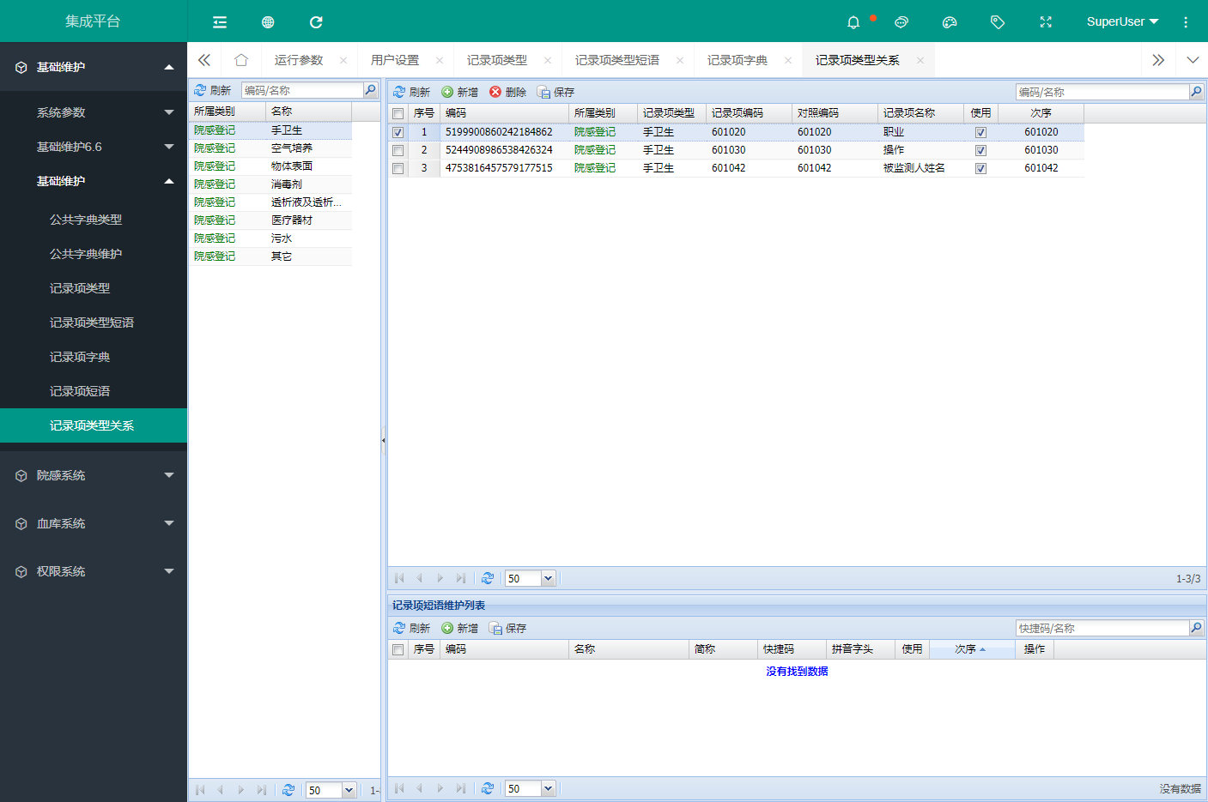

#### 记录项短语-公共

新增表维护，不按科室区分，公共短语

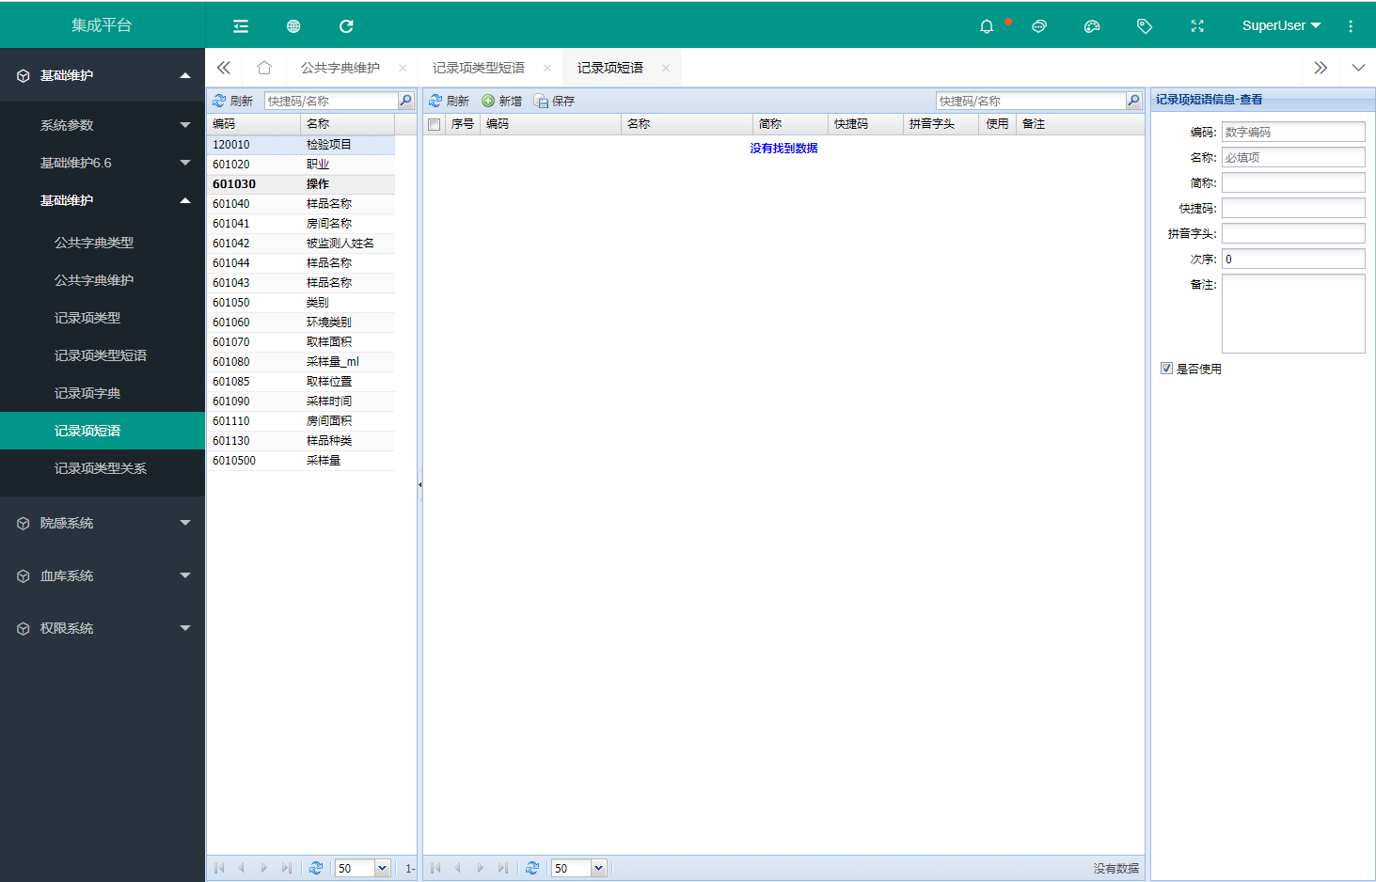

#### 记录项结语-按科室

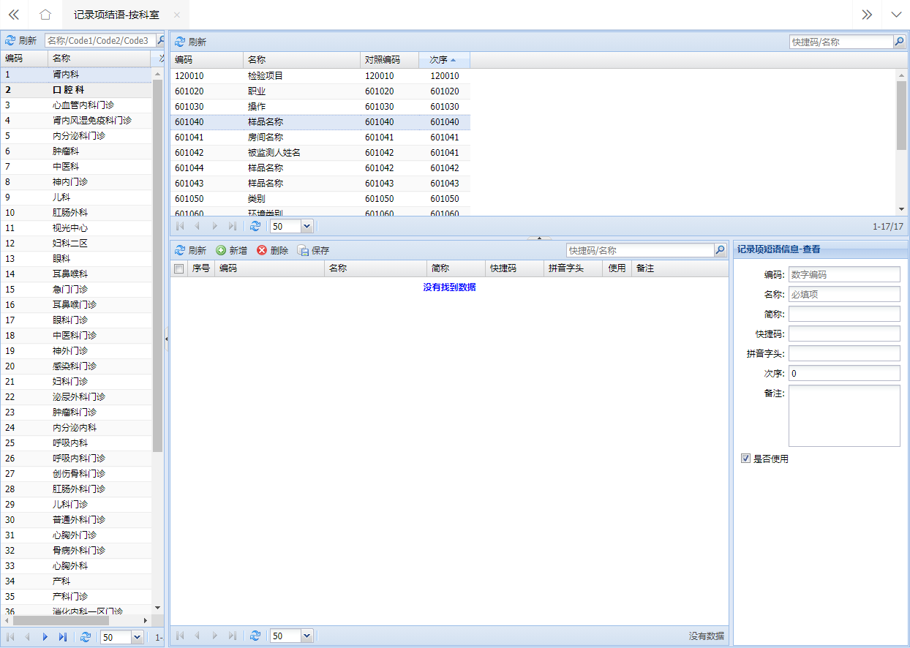

### 系统参数

版本升级使用

系统运行参数维护

完成评估后超过*天未归档(默认是30)

指定自动核收检验小组;

指定自动核收的默认检验者;

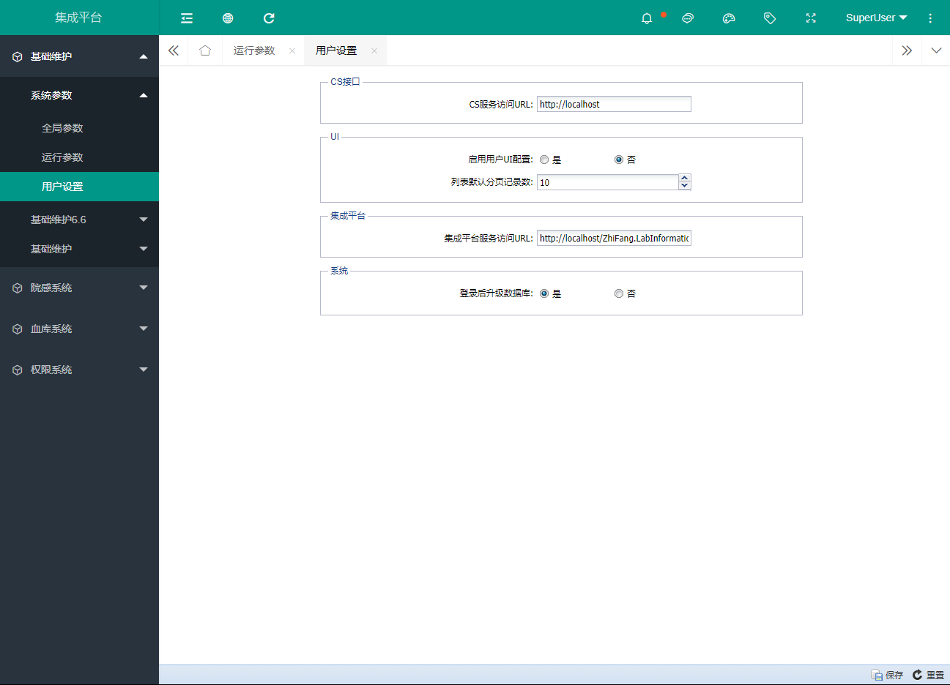

## 权限系统

### 权限维护

维护系统角色，角色人员，功能模块，人员权限等系统权限信息；

## 感控培养管理系统

### 原院感系统数据导入

#### 科室信息导入

#### 人员信息导入

#### 科室人员关系建立

#### 监测类型及监测记录项信息导入

#### 监测记录项结果短语导入(按科室)

### 登录入口

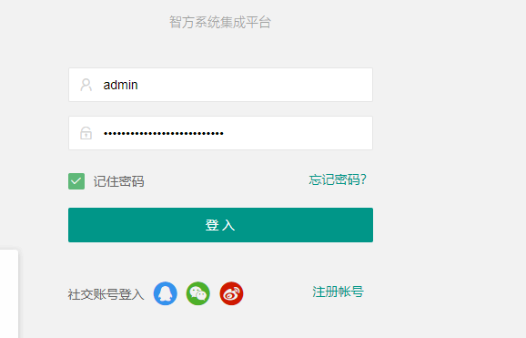

### 帐号注册

如果用户信息未在LIS系统进行过注册，需要用户先进行注册成功后，方可使用登录使用系统;

注册信息包括

用户所属角色：临床医生/护士/感染管理部(系统预设的系统角色)

用户所属科室（如果有属于多个科室，注册成功后，由系统管理员维护科室人员关系）

用户中文名称

用户性别

登录帐号

登录密码

### 登录帐号科室绑定

如果当前登录帐号登录成功后，系统未能获取当前登录帐号的绑定的所属科室，系统自动弹出科室绑定页面，需要用户绑定科室成功后，才能使用系统；

### 按科室选择登录人

### 按科室查询人员帐号信息

### 院感评估归档提示

按待评估/待归档（近30天内未归档、超过30天未归档）;

登录帐号登录成功后，取登录帐号的所属科室的的“所属感控监测类型”为为“感控监测类型”进行弹出提示;

只按科室信息维护的“所属感控监测类型”为为“感控监测类型”进行提示;

需要配置系统运行参数：

完成评估后超过*天未归档(默认是30);

### 基础维护

#### 监测类型维护

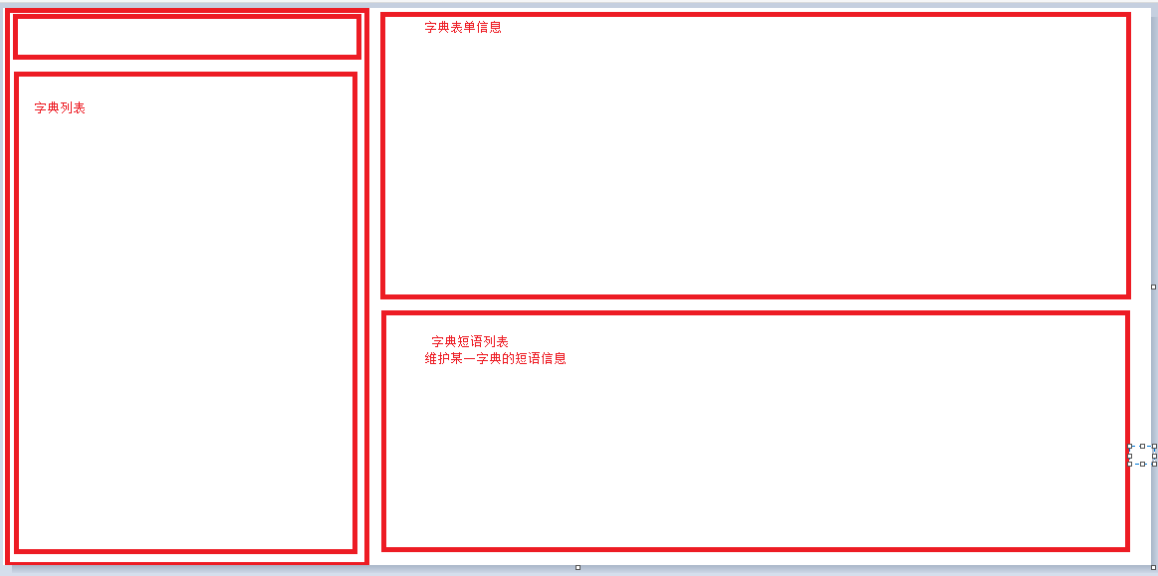

#### 类型与记录项维护



#### 记录项短语-按科室



#### 科室自动核收关系

主要是部分科室未配置有条码打印机，需要在院感申请单登记提交后，自动将申请单写入到LIS;

需要维护哪些科室是走自动核收流程的;

### 与LIS接口

#### HIS接口系统

##### 就诊类型管理

添加一个新的就诊类型“院感申请”，如下图

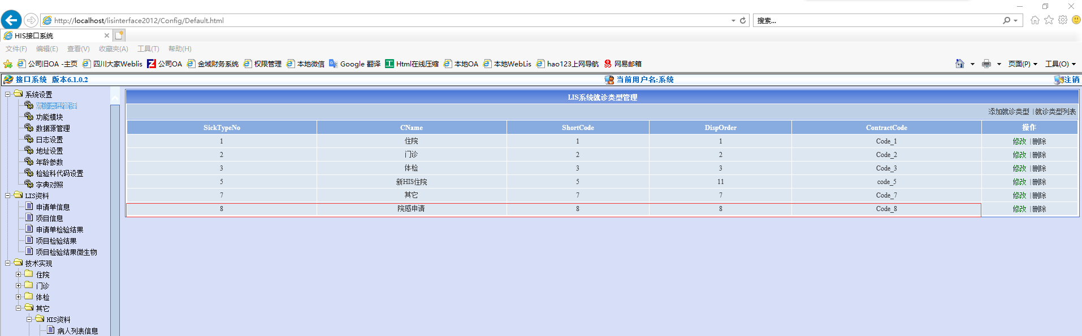

需要添加一个运行参数“院感申请就诊对照码字段”是_____ ;默认配置为Code_4;

院感申请的LIS样本类型对照信息，存储在LIS数据库指定的的对照码字段Code_几里;

院感申请的监测类型与LIS的样本类型对照;

院感申请的监测类型与LIS的检验组合项目对照;

院感申请的监测类型的记录项与LIS的检验子项目对照;

LIS的检验小组在院感系统的运行参数设置指定;

##### 字典对照

###### 样本类型

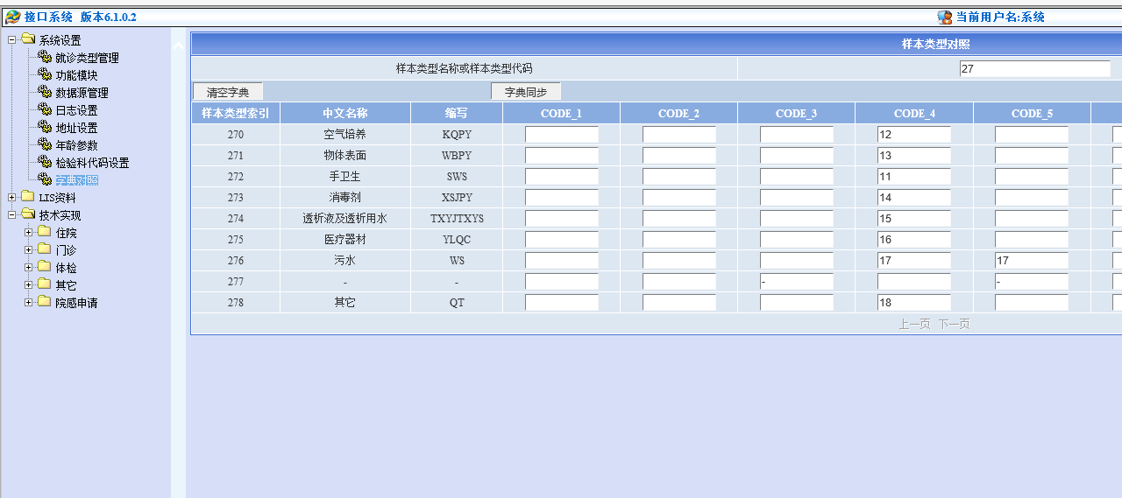

#### 对照部分

##### 基础对照

LIS样本类型与申请的监测类型（记录项类型字典）对照;

LIS检验项目与申请记录项字典对照;

##### 主单对照

院感登记申请主单与检验主单字段对照说明

|  |  |  |  |  |  |
| --- | --- | --- | --- | --- | --- |
|  | 院感登记 | | LIS | | 备注 |
| 序号 | 字段名称 | 中文名称 | 字段名称 | 中文名称 |  |
| 1 | 监测类型 |  |  | 样本类型 |  |
| 2 | 监测类型 |  |  | 姓名 |  |
| 3 |  |  |  |  |  |
|  |  |  |  |  |  |
|  |  |  |  |  |  |
|  |  |  |  |  |  |
|  |  |  |  |  |  |
|  |  |  |  |  |  |
|  |  |  |  |  |  |
|  |  |  |  |  |  |

##### 明细对照

院感登记申请明细单与检验明细单字段对照说明

|  |  |  |  |  |  |
| --- | --- | --- | --- | --- | --- |
|  | 院感登记 | | LIS | | 备注 |
| 序号 | 字段名称 | 中文名称 | 字段名称 | 中文名称 |  |
| 1 |  |  |  |  |  |
| 2 |  |  |  |  |  |
| 3 |  |  |  |  |  |
|  |  |  |  |  |  |
|  |  |  |  |  |  |
|  |  |  |  |  |  |
|  |  |  |  |  |  |
|  |  |  |  |  |  |
|  |  |  |  |  |  |
|  |  |  |  |  |  |

#### LIS核收

按主单加申请明细核收

LIS核收成功后是否需要回写核收信息（核收时间，核收标志）？

申请主单核收标志：ReceiveFlag=1

申请单状态:StatusID=2;

其他核收信息...

#### 结果回写

结果回写按申请主单还是按明细回写？

结果回写的信息项包括有哪些项?

申请主单结果回写标志：ResultFlag=1

申请单状态:StatusID=4;

其他结果信息...

### 院感登记-普通科室

临床科室的护士使用，主要是进行环境监测送检样品的登记，查询，条码打印，报表清单预览及导出的操作；

样本采集、登记、打印送检单均由护士操作，可以提前登记或者采样后登记，登记信息在提交之前可修改、删除。(细节：手工录入的信息自动保存在列表中(重复录只存一次)，方便下次直接选取，操作者也可以删除已存信息。)

结果短语按科室加记录项区分存储，按科室加记录项还原;

打印条码也是由护士完成，医生不参与；

评估操作功能权限在此不需要

#### 样本查询

#### 样本登记

临床科室或院感科医生使用，进行院感申请登记及查询，报表导出的操作。

登记信息填写完整确定后“提交”，提交后即不可修改、删除。

#### 条码打印

#### 样本作废

样本申请单的作废条件

#### 报表清单

##### 导出按钮样例

院感登记清单.xlsx

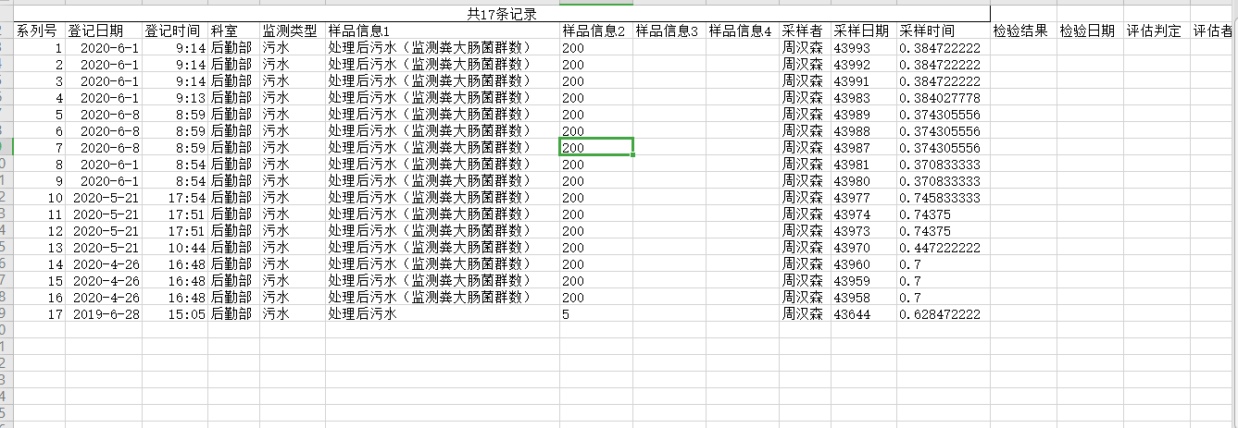

##### 打印送检单（未勾选导出excel）

停用

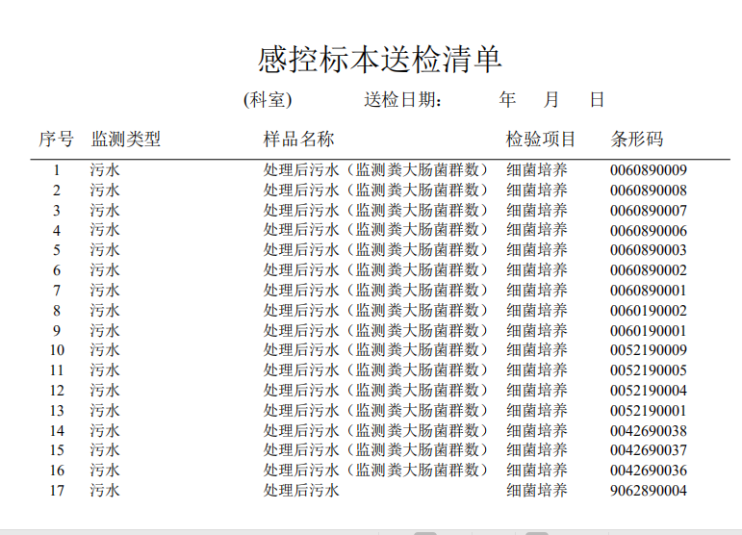

##### 打印送检单（勾选导出excel）

停用

院感标本送检清单.xlsx

某一天的送检清单

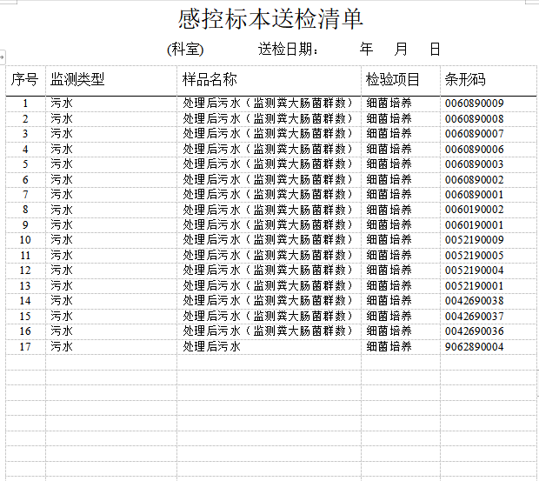

##### 单次报告-打印报告（未勾选汇总报告）先不做

停用

生成PDF后，直接打印

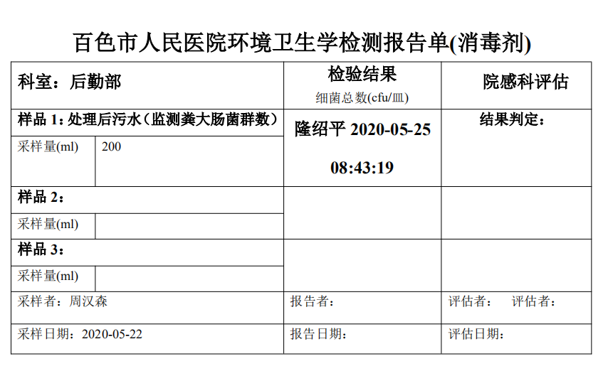

##### 打印报告（勾选汇总报告）

环境卫生学监测报告

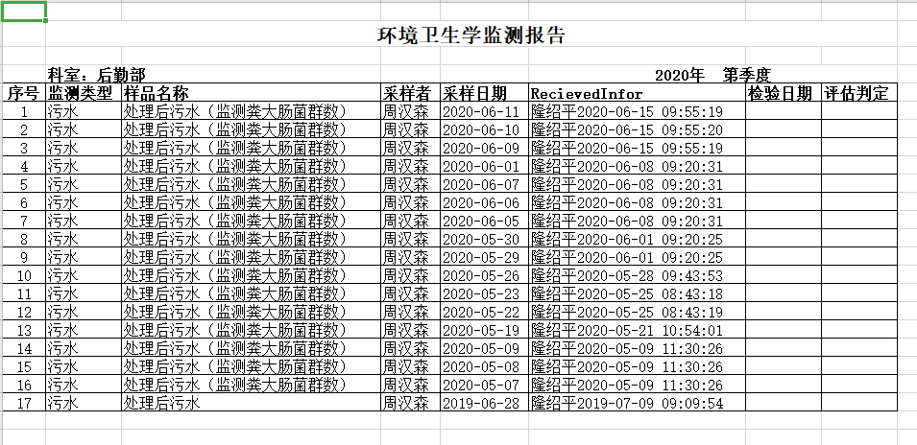

### 院感评估-感染科室

分配给科室的“所属感控监测类型”为“感控监测类型”的科室使用，一般为医院感染管理科使用，除了本科室的环境监测送检样品的登记，查询，条码打印，报表清单预览及导出的操作外，

还包含对所有待评估及待归档的样本登记申请单进行院感评估及归档操作;

#### 样本查询

#### 样本登记

#### 条码打印

#### 报表清单

##### 导出按钮样例

##### 打印送检单（未勾选导出excel）

##### 打印送检单（勾选导出excel）

##### 单次报告-打印报告（未勾选汇总报告）先不做

生成PDF后，直接打印

##### 打印报告（勾选汇总报告）

#### 院感评估

对已完成检验结果回传但未进行院感评估的样本登记申请单进行院感科评价处理;

#### 归档

感控管理部门专管人员进行评估、归档(或超过设定天数自动归档)

对已完成院感科评价但未进行归档处理的样本登记申请单进行归档处理;

### 样本接收

通过在LIS的接口系统进行对照配置及进行核收处理，将院感申请登记信息核收

按申请主单核收还是按主单加申请明细核收？

LIS核收成功后是否需要回写核收信息（核收人ID,s核收人姓名，核收时间，核收标志）？

申请主单核收标志：ReceiveFlag=1

申请单状态:StatusID=2;

其他核收信息...

### 自动核收

主要是部分科室未配置有条码打印机，需要在院感申请单登记提交后,自动将申请单写入到LIS;

需要配置系统运行参数：

指定自动核收检验小组;

指定自动核收的默认检验者;

自动核收处理

所有需要自动核收的申请科室,其核收的检验小组必须指定且唯一;

在登记人将院感申请单进行确认提交时，系统按申请科室是否需要自动核收进行判断，如果申请科室需要自动核收(建立有科室自动核收关系),系统则在院感申请单进行确认提交成功后,将申请单按指定的检验小组进行自动核收处理;

自动核收成功后，将小组样本号回写到院感申请单上，方便申请人在样本容器上手工填写小组样本号;

自动核收小组样本号处理

自动核收小组的小组样本号按数字进行累加;每天从1重新开始；

### 结果回写

样本送达检验科后，检验人员在感控培养小组核对样本信息。进行细菌培养或内毒素测定，审核后检测结果自动返回感控监测系统对应的样本记录(包括报告结果、检验日期、检验者)。

在审核完成后通过接口自动返回检验结果

在LIS检验单审核完成后，通过LIS接口回写检验信息给院感登记申请单

结果回写按申请主单加明细回写？

结果回写的信息项包括有哪些项?

申请主单结果回写标志：ResultFlag=1

申请单状态:StatusID=4;

小组样本号

其他结果信息...

### 院感科评价

院感科对院已经完成检验的感申请单进行院感评估

#### 样本评价

院感评估记录评估者，评估日期，评估判定，申请单状态：StatusID=5;

#### 归档

#### 报表导出

报表导出格式样例？

### 自动归档

1. 提示处理

按待评估/待归档进行提醒;

1. 自动归档

系统自动处理，暂定通过每天系统第一次登录成功后，系统自动处理超过多少天的待归档；

1. 按登录者所属的科室进行提示
2. 需要维护（待评估/待归档）提示科室关系
3. 添加一个运行参数“完成评估超过30天未归档”；

### 报表统计

#### 按科室

##### 使用场景

医院感染管理科？检验科？还是其他？

##### 查询条件

选择年月范围

有效数据：只统计登记状态为已评价及已归档状态

##### 统计纬度

科室+项目（监测类型），纵向按科室显示，横向按项目（监测类型）分类

##### 统计数据项

各项目（监测类型）的采样数，合格数，合格率%

采样数：符合统计条件的某一个监测类型总数

合格数：符合统计条件的某一个监测类型评估结果为“合格”的总数

合格率%：合格数/采样数*100%

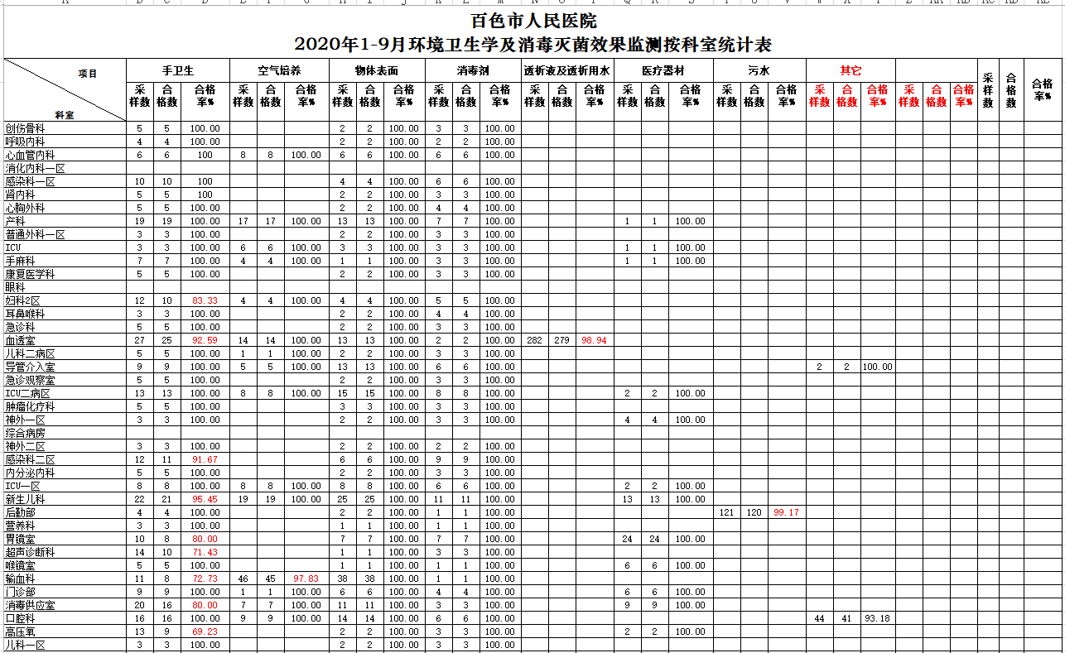

#### 按季度

##### 使用场景

医院感染管理科？检验科？还是其他？

##### 查询条件

选择某一年

有效数据：只统计登记状态为已评价及已归档状态

##### 统计纬度

季度+项目（监测类型），纵向按季度显示，横向按项目（监测类型）分类

##### 统计数据项

各项目（监测类型）的采样数，合格数，合格率%

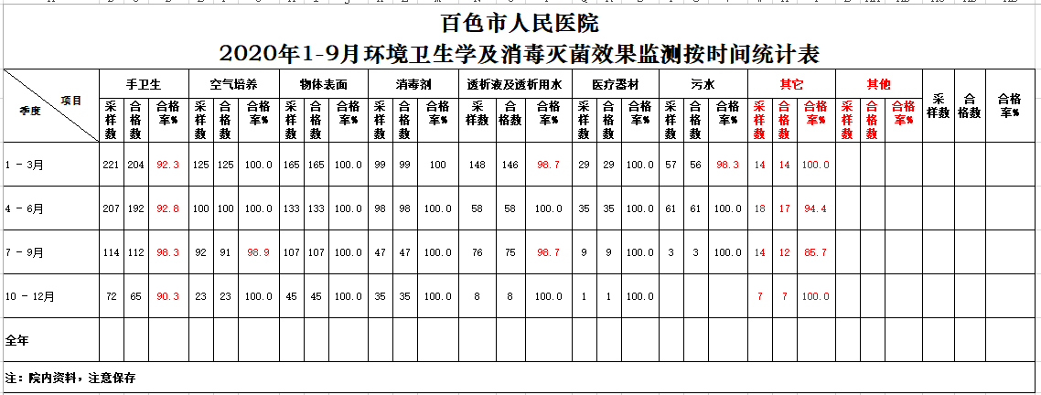

#### 评价报告表

##### 使用场景

医院感染管理科？检验科？还是其他？

##### 查询条件

选择，监测级别，日期范围

有效数据：只统计登记状态为已评价及已归档状态

##### 统计纬度

##### 统计数据项

监测级别

统计时间

卫生评价:

监测日期:

科室:

场所：只有监测类型为“空气培养”的才需要，读取的是空气培养的房间名称;

医疗器材名称:取的是监测类型的第一项记录项显示名称;

微生物学结果: 取的是监测类型的第一项记录项的检验描述结果;

细菌总数: 取的是监测类型的第一项记录项的细菌数结果;

检测评价:取评估判定结果

监测者:取的是登记申请单的采样人

备注: 预留空白；

登记备注/结果备注/评估备注

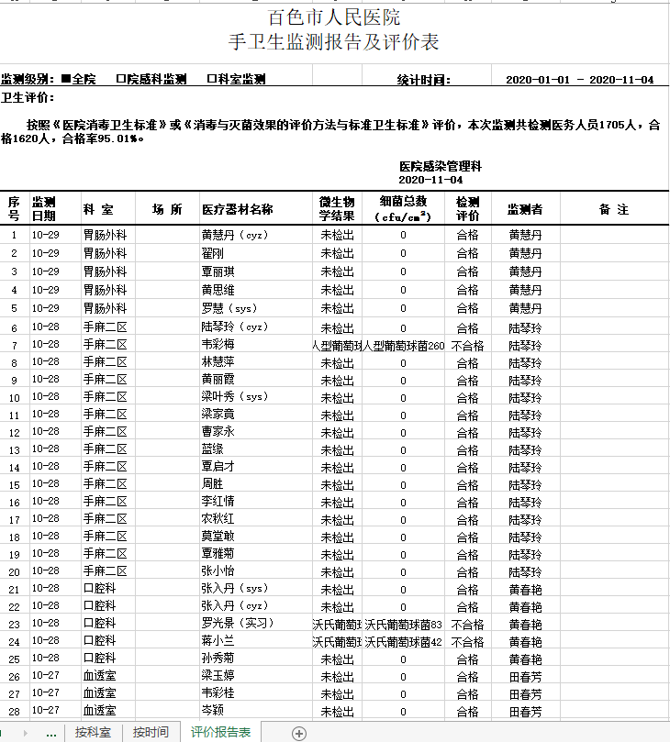

### 待确认部分

#### 申请的条码信息？

按主单生成还是按明细生成？

条码生成格式？

条码位数？

#### 条码格式样例？